



**Petite Ecole d’Hydra**



ALGER

**COMPTE RENDU**

**Début de séance : 17h00**

Personnes présentes :

|  |  |
| --- | --- |
| Enseignants : | Parents élus : |
| **Olivier Solé - Directeur**  **Bouameur Djamila – CE1**  **Radia Monbailly – CE2**  **Julien Monbailly - Excusé**  **Louise Un – CP2**  **Rachel Reiter – CM2**  **Marie Halilali - Remplaçante**  **Boualem Kheloufi – CP1**  **Yasmine Medjahed – TPS/PS/MS**  **Leila Jabara - Anglais**  **Sabrina Ahnou – Arabe**  **Nathalie Tawfik – GS** | **Katia Allas**  **Sofia Baghriche**  **Hana Hamila**  **Marie Weiss**  **Nisma Aklil**  **Nadège Li**  **Torkia Kechkar**  **Lina Mouffok** |

1. **QUESTIONS INSTITUTIONNELLES :**

**.** Désignation d’un secrétaire de séance : **Radia Monbailly**

. **Agrément du compte-rendu de la réunion du 15/04/2024**

Il est agréé à l’unanimité.

**. Structure éducative, Effectifs élèves 2024/2025 – Au 24 Juin 2024**

Nous sommes, pour l’instant, sur une prévision de **206 élèves** à la rentrée 2024-2025. L’école compte cette année 181 étudiants. Les demandes affluent quotidiennement dans tous les niveaux de classe. Ce nombre peut donc encore évoluer jusqu’à fin août 2024. C’est pourquoi nous ne pouvons entériner une répartition des classes à ce stade. Néanmoins, des hypothèses sur 9 et 10 classes ont été partagées.

Comme mentionné lors du dernier conseil d’école, nous disposons actuellement de 8 classes et notre corps enseignant compte 4 professeurs de langues. Un enseignant détaché de France a été recruté pour ouvrir une 9ème classe. Marie Halilali, actuellement à temps partiel et occupant un poste de remplaçante, pourrait prendre en charge une dixième classe à temps complet.

Les parents déclarent souhaiter vivement l’ouverture d’une 10ème classe. L’objectif principal étant de réduire le nombre d’élève par classe afin de favoriser les apprentissages.

Les parents d’élèves expriment certaines craintes quant à la mise en place de cours doubles. Le directeur présente les avantages des cours doubles et informe les parents sur le nombre limite d’inscriptions qui a été acté avec le comité de gestion de l’école (220 élèves au total avec un plafond de 27 élèves par classe). Monsieur Solé met également l’accent sur l’importance d’une bonne répartition des élèves dans les cours doubles. Il existe un profil d’élève plus adapté à ce type d’organisation. Ces derniers devront être autonomes. Un bon équilibre dans la répartition des élèves selon le sexe devra également être respecté pour que l’on ait les conditions optimums.

Le directeur et l’équipe éducative se montrent confiants quant à ce type de dispositif.

L’organisation finale sera communiquée aux parents à travers les listes de classes affichées le 2 septembre à 14h.

**. Emplois du temps 2024/2025**

Pour des raisons de sécurité, le directeur propose pour l’année scolaire 2024-2025 une autre organisation pendant la pause déjeuner. Avec une pause déjeuner d’une heure et demie et la configuration actuelle de l’école, il paraît difficile de garantir, comme il se doit, la sécurité des élèves. D’autant plus qu’environ 25 élèves supplémentaires intégreront l’école à la rentrée.

En effet, on observe beaucoup d’excitation de la part des élèves (tous niveaux confondus) qui doivent se partager un espace réduit. Des incidents (blessures, chocs, disputes, …) se produisent et pourraient être évités si les passages à la cantine étaient mieux échelonnés et le temps de pause réduit.

Cette nouvelle organisation consiste justement à réduire la durée de la pause déjeuner de 30 minutes et à organiser 2 services :

* Le premier pour les classes de maternelles et CP de 11h30 à 12h30
* Le second pour les classes du CE1 au CM2 de 12h30 à 13h30.

La fin des cours serait avancée à 15h00 (au lieu de 15h30 actuellement) avec un périscolaire jusqu’à 16h30 (au lieu de 17h00 actuellement).

Cette nouvelle organisation est présentée comme un ajustement pour l’année scolaire 2024-2025. Elle pourra bien sûr être rediscutée lors du déménagement vers la nouvelle école.

Voici ci-dessous les emplois du temps proposés :

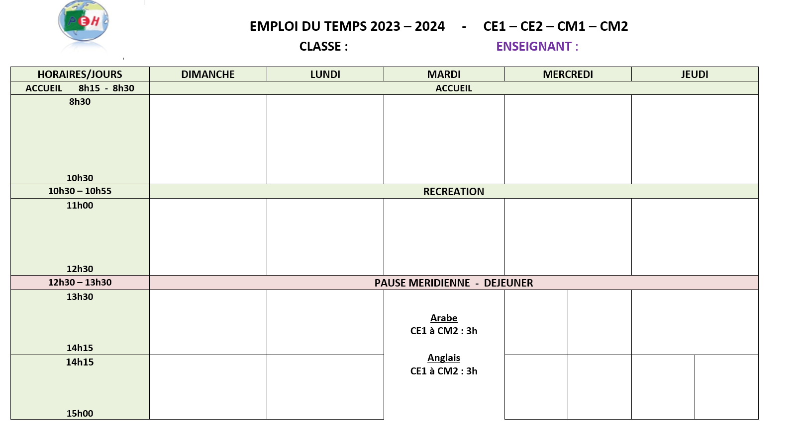

Au-delà de la problématique liée à la sécurité, le directeur et l’équipe enseignante évoquent également un bénéfice au niveau des apprentissages (la concentration des élèves étant bien meilleure le matin que l’après-midi).

Les parents se disent favorables à ce type d’organisation pour le bien-être des élèves. Néanmoins, ils craignent que la sortie à 15h ne convienne pas à certains parents contraints par leurs activités professionnelles. L’idée d’une garderie de 16h30 à 17h00 a été évoquée pour arranger les parents qui travaillent.

**. Travaux été 2024**

Pas de travaux envisagés au sein de l’actuelle école au regard du projet de déménagement dans un an.

**. Clubs périscolaires – Période 5**

Les clubs périscolaires de la période 5 ont été appréciés par les élèves. Suite aux demandes des parents lors du dernier conseil, des clubs lecture et théâtre ont été mis en place.

Une activité autour du coding et du logiciel Scratch a été demandé par les parents. Une collaboration avec l’organisme EUREKA pourra être envisagée dans ce sens.

**. Nouvelle école 2024/2025 – Point d’étape**

Suite à un retard de signature du contrat de bail, les travaux n’ont pas pu démarrer avant le début du mois de juin. Un nouveau chef de projet a été nommé et les travaux sont désormais bien lancés et entre de bonnes mains.

1. **QUESTIONS DES PARENTS :**

Y a-t-il une procédure de gestion des incidents et accidents en cas d’urgence et/ou d’absence des familles ?

A l’école primaire, l’infirmerie n’est pas obligatoire. L’école appelle le parent qui prend en charge lui-même l’intervention médicale.

Les parents proposent de mettre en place un processus de prise en charge par l’école de l’intervention médicale avec des cliniques conventionnées si la situation est urgente et si le parent n’est pas joignable. Il faudra ajouter une autorisation de prise en charge par l’école dans la fiche d’inscription.

1. **QUESTIONS DE L’EQUIPE PEDAGOGIQUE :**

-Comment amener les élèves « difficiles » à respecter les règles de l’école ?

En effet, un certain nombre d’élèves posent des problèmes de comportement de manière quotidienne et répétée. Il nous paraît urgent de mettre en place un dispositif permettant de maintenir un environnement scolaire serein et de qualité.

Le directeur évoque le fait que le règlement intérieur n’est pas suffisamment explicite sur les moyens à notre disposition pour parvenir à des solutions concrètes.

Les parents d’élèves proposent de clarifier et d’échelonner les sanctions.

Le conseil d’école valide le fait de réaliser une modification du règlement intérieur avec des avertissements gradués.

***EX : 1er avertissement avec un courrier à signer par les parents ; 2ème avertissement avec une convocation des parents chez le directeur ; 3ème avertissement : exclusion du périscolaire ; 4ème avertissement : exclusion de la cantine avec remboursement des frais ; 4ème avertissement : exclusion temporaire de l’établissement.***

Les parents proposent également que, pour les cas les plus difficiles, les sanctions soient mentionnées dans le livret scolaire. Ils demandent enfin que le mot harcèlement soit mentionné dans le règlement intérieur.

A ce propos, le directeur informe le conseil d’école qu’une harmonisation des appréciations des livrets scolaires est à l’étude pour l’année prochaine.

**. Cambridge année 2023/2024 – Examen pour les CM1 et les CM2 le dimanche 9 juin 2024**

Les résultats du Cambridge seront disponibles le 8 juillet sur le site dédié. Les parents recevront un code de connexion pour accéder aux résultats.

. **Evaluations en anglais Zone Maghreb Est (Tunisie, Algérie, Libye, Egypte). – CM2 – Résultats – Juin 2024.**

Les résultats des élèves de la PEH sont excellents. 50% d’entre eux ont dépassé les compétences requises.

. **Fête de fin d’année et repas partagé – Mercredi 12 juin – Bilan – Film – Photos**

Les parents partagent leur grande satisfaction quant à la fête de fin d’année qui s’est très bien déroulée. Les enfants étaient très contents. Des photos et films seront bientôt transmis aux parents.

* **Projets – Sorties pédagogiques**

**. CAN 2024 – Course aux nombres – CP à CM2 – Dimanche 24 mars – Finale au LIAD – Mercredi 24 avril.**

Dans chaque catégorie, des élèves de la PEH sont arrivés premiers et/ou deuxièmes.

**. Visite du LIAD - Liaison CM2/6ème – CM2 – Mardi 14 mai**

**. Ferme pédagogique Permakid’s DZ – TPS/PS/MS – Dimanche 19 mai**

**. Soirées astronomiques avec l’association ITHRAN – CM1/CM2 – Mardi 21 mai – CE1/CE2 – Mercredi 22 mai**

Ces soirées pourront être reconduite à condition d’en changer un peu la forme et d’adapter les contenus des ateliers en fonction des niveaux de classes.

. **Visite du musée les boissons Hamid – CP2 – Mardi 21 mai - CP1 – Mardi 28 mai**

**. Sortie à Tipaza – CM1 – Jeudi 30 mai**

**. Atelier Eureka – CM2 – Programmation avec scratch et robotique - Dimanche 2 juin**

**. Projet piscine 2024/2025**

Proposition de deux sessions différentes :

* ***12 séances de septembre à décembre pour les CE2/CM1/CM2***
* ***12 séances de mars à juin pour les GS/CP.***

**Projet chorale 2024/2025**

Cette activité sera probablement reconduite avec des demandes de l’équipe pédagogique spécifiques pour adapter au mieux l’intervention de Chérif.

1. **QUESTIONS DIVERSES :**

Les parents d’élèves réitèrent leur demande concernant le certificat d’aptitude « savoir nager ». Une relance devra être faite auprès de la Sonatrach.

Enfin les parents d’élèves remercient le directeur qui a su brillamment relever le défi de la PEH et l’équipe pédagogique pour la qualité constante du travail pédagogique dispensé. Ils félicitent l’ensemble des acteurs et intervenants de l’école pour cette année très réussie.

**Fin de séance : 19h20**

**Alger, le 25 juin 2024**

**Les secrétaires de séance**

**Radia MONBAILLY Olivier SOLE**

**Enseignante, CE2 Directeur**